《云浮市中心城区城东片区YF-YC-CD-07、08单元
控制性详细规划》修编（草案）

一、工作背景
为紧抓深南高铁云浮站建设的重要契机，促进高铁站周边区域有序、合理地进行开发建设，推动产业转型升级和城市品质提升，实现区域经济高质量发展，开展《云浮市中心城区城东片区YF-YC-CD-07、08单元控制性详细规划》修编工作。
二、控规修编范围
规划范围地处云浮市云城区中部，位于云浮市中心城区城东片区YF-YC-CD-07、08单元，北至国道G324、南至山地、西至西三路、东至安塘二路，总用地面积约417.17公顷（6258亩）。
三、控规修编主要内容
根据《云浮市国土空间总体规划（2021-2035年）》确定的整体功能布局及设施配套规划，本次控规修编根据高铁站建设方案，进一步优化规划区内的用地布局及交通路网。
1.衔接高铁建设方案，保障深南高铁云浮站建设用地，优化铁路周边交通组织；
2.抢抓高铁站综合交通枢纽建设机遇，突出产城融合、站城一体，根据规划区东、西两侧产业转型升级发展需求，
优化空间布局和产业业态，完善产业服务配套；
3.推动站场南侧区域合理、有序开发建设，进一步提高土地利用效率，实现高质量发展。
4.规划区中部初城村在延续现状街巷脉络基础上，系统梳理村内交通路网、水系和存量可利用空间，优化村庄交通布局，增补多元公共活动空间，重塑古村整体空间格局。

附图一：项目在云浮市中心城区的区位图
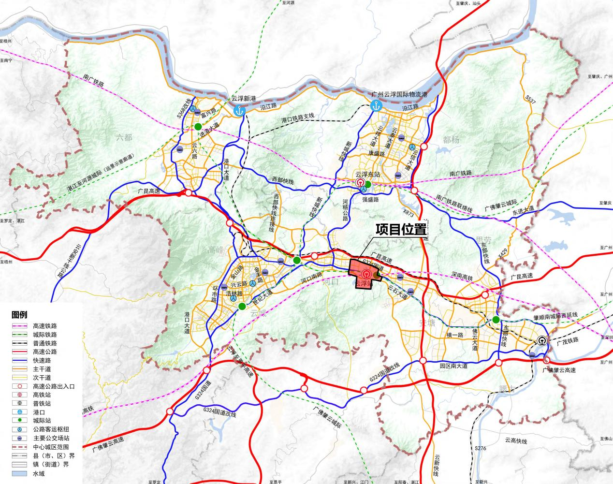

附图二：调整前土地利用规划图
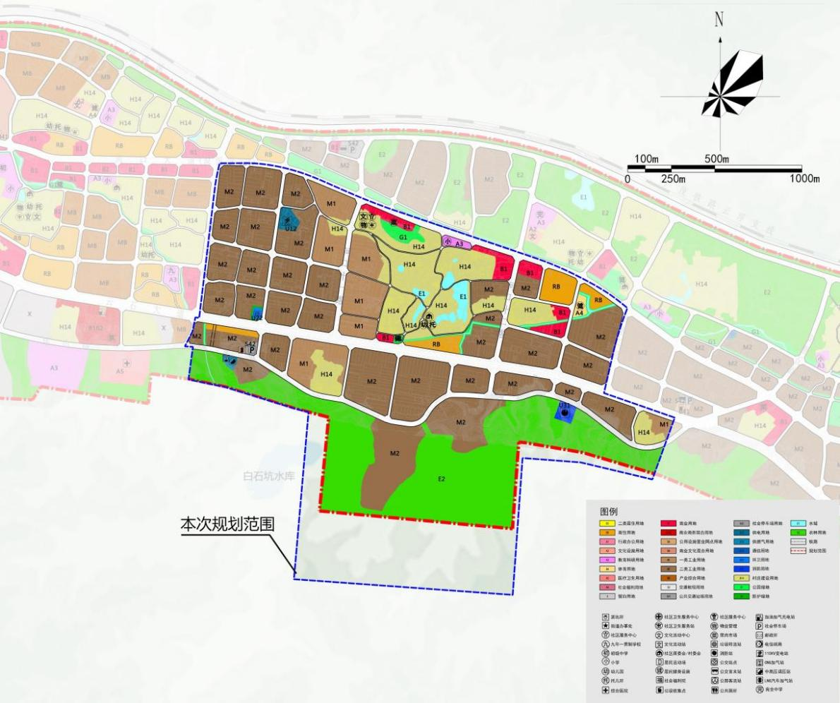
附图三：调整后土地利用规划图
